Estudio de Proyección de Empleo de ManpowerGroup para julio-septiembre 2025

Las empresas de Energía y suministros son las únicas que presentan previsiones negativas de contratación para el tercer trimestre

- Con un -15%, las compañías del sector descienden 20 puntos respecto al trimestre anterior y se sitúan 26 puntos por debajo de la media nacional
- Los sectores que mejores previsiones tienen son el Tecnológico (35%), Bienes y servicios (26% y Transporte, logística y automoción (26%)
- El 50% de las empresas del sector anticipa reducciones de contrataciones

Madrid, 17 de junio de 2025.- Las empresas de Energía y suministros presentan las peores previsiones de contratación en España para el tercer trimestre de 2025, con una estimación neta del -15%, según los datos recogidos en el Estudio de Proyección de Empleo de ManpowerGroup. Esta cifra representa una caída de 20 puntos porcentuales respecto al trimestre anterior y 15 puntos menos si comparamos con el mismo trimestre de 2024. De esta manera, el sector se sitúa 26 puntos por debajo de la media nacional, establecida en el 11%.
En cuanto a las expectativas de empleo, un 35% de las compañías prevé incrementar su personal, mientras que un 14% planea mantener su actual volumen de trabajadores. Sin embargo, el 50% anticipa una reducción en sus plantillas para el periodo comprendido entre julio y septiembre de 2025.
Óscar Lupión, director corporativo de Energía en ManpowerGroup, señala: “las tensiones geopolíticas, la evolución de las estrategias energéticas europeas y los retos en sostenibilidad están obligando a las compañías a replantear sus estructuras. Vemos que hay muchas empresas que anticipan reducciones en sus equipos, pero otras continúan contratando y hay perfiles muy buscados dentro del ámbito energético. Por tanto, vemos una oportunidad para que, a través del upskilling y el reskilling, reconduzcamos el talento que ya tiene las compañías energéticas hacia esos perfiles con demanda”.
A la cabeza de las previsiones se sitúa el sector Tecnológico con un 35%, seguido por Bienes y servicios de consumo, y Transporte, logística y automoción, ambos con un 26%. El primero mantiene los niveles del trimestre anterior, mientras que el segundo experimenta un ligero descenso de 1 punto.
La Industria registra una mejora de tres puntos, alcanzando una previsión del 18%. En cambio, el área de Salud y farmacia baja hasta el 17%, tras una disminución de 8 puntos.
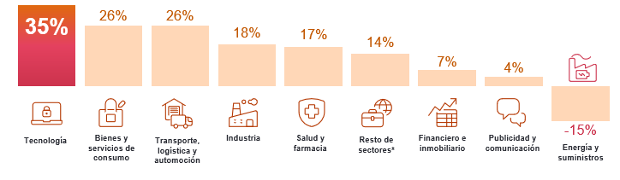
Intención de contratación por sectores en España

A nivel global, Energía está a la cola, aunque en positivo
En el análisis internacional, el sector de Energía y suministros conserva una previsión del 14%, manteniéndose sin cambios respecto al trimestre anterior, aunque aumenta 5 puntos respecto al mismo trimestre de 2024. Esta cifra se encuentra 10 puntos por debajo del promedio global (25%) y sitúa al sector como uno de los menos dinámicos a nivel mundial, solo ligeramente por detrás del sector de Publicidad y comunicación.
Como viene siendo habitual, el ranking global lo encabezan las empresas tecnológicas, que a pesar de una ligera bajada de 1 punto frente al trimestre anterior, mantienen una previsión neta del 36%.

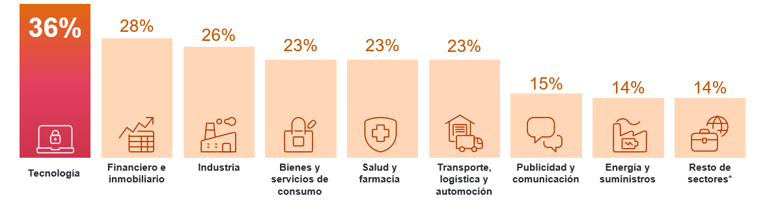
Intención de contratación por sectores a nivel global

Sobre el Estudio de Proyección de Empleo de ManpowerGroup: este estudio se basa en entrevistas realizadas a 40.671 empresas de todo el mundo -1.048 de ellas en España-, tanto del sector público como del privado, de 42 países y territorios, y su objetivo es medir las tendencias de empleo previstas para cada trimestre. Esta muestra permite realizar un análisis por sectores y regiones -ya que están estandarizados en todos los mercados- y así ofrecer una información más detallada.
El estudio obtiene su información a partir de una única pregunta: “¿Cómo prevé usted que cambiará el empleo total en su empresa en el próximo trimestre, desde abril a junio de 2025, en comparación con el trimestre actual?”. Como resultado de comparar las compañías que tienen previsto ampliar sus equipos y las que anticipan una reducción se obtiene un índice cuyo resultado puede ir desde -100% a 100%.
El estudio se lleva a cabo desde hace más de 60 años con la misma pregunta y perfil de encuestados. Desde el primer trimestre de 2022, las respuestas se recopilan a través de un sistema online de doble confirmación en el que se incentiva a los participantes a completar la encuesta.

ManpowerGroup
ManpowerGroup es la compañía líder mundial en soluciones de talento y tecnología. Ayuda a las organizaciones a adaptarse a un mercado del empleo en constante cambio, seleccionando, evaluando, desarrollando y gestionando el talento que necesitan para lograr sus objetivos de negocio. Apoyándose en las últimas herramientas tecnológicas, crea estrategias innovadoras para cientos de miles de empresas cada año, permitiéndoles contar con los profesionales cualificados que necesitan, al mismo tiempo que ofrece un empleo digno y sostenible a millones de personas. A través de sus distintas marcas (Manpower, Experis y Talent Solutions), aporta valor a candidatos y clientes en más de 75 países, como lleva haciendo durante más de 75 años. Además, sus políticas de diversidad, inclusión e igualdad y sus buenas prácticas de negocio son reconocidas por multitud de organizaciones.
Más información en www.manpowergroup.es.

Para más información:
Agencia de comunicación Indie PR  Cristina Villanueva  Tel.: 687 14 73 60  cristina@indiepr.es  Carmen Polo  Tel.: 628 88 79 64  cpolo@indiepr.es |  | ManpowerGroup  Dpto. Comunicación  Gala Díaz Curiel  607 35 33 49  gala.diaz@manpowergroup.es  Juan Gómez Rodríguez  Tel. 687 51 96 90  juan.gomez@manpowergroup.es

